Eveil.

Les chaînes alimentaires.

Une chaîne alimentaire est un ensemble ______________________ (végétaux et animaux) qui se mangent les uns après les autres.
Le premier est mangé par le second, qui lui-même est mangé par le troisième, et ainsi de suite.

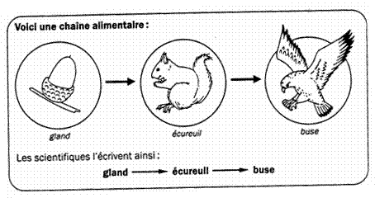

Une chaîne alimentaire comporte le plus souvent, au moins 3 maillons :

* le 1er maillon est toujours un ____________________ : feuilles, herbe…. .

* le 2ème maillon est toujours un ____________________ qui se nourrit de végétaux : c’est le maillon des ____________________.

* le 3ème maillon est toujours un animal qui se nourrit d’autres animaux (les végétariens) : c’est le maillon des ____________________ ou des ____________________.

1 |  | 2 |  | 3
Graines | → | Campagnol | → | Chouette

La flèche signifie : est mangé par

